# Win10 Visual Studio 2022配置安装boost

省略安装vs2022过程，下载mingw安装包。

# boost安装：

Boost库官网<https://www.boost.org/> 最好下载最新的boost。下载好以后解压，解压完成之后，双击booststrap.bat文件。生产b2.exe 文件。

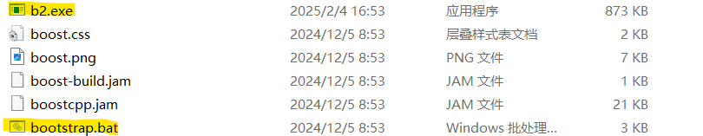

生产b2.exe之后，打开终端cmd，输入命令：“.\b2.exe toolset=msvc”即可自动开始编译。编译成功会在终端显示：

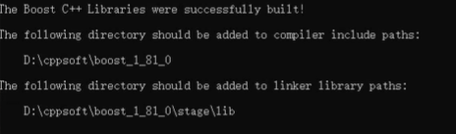此时我们打开编译的文件位置，在stage文件目录下，就有要使用的内容了：

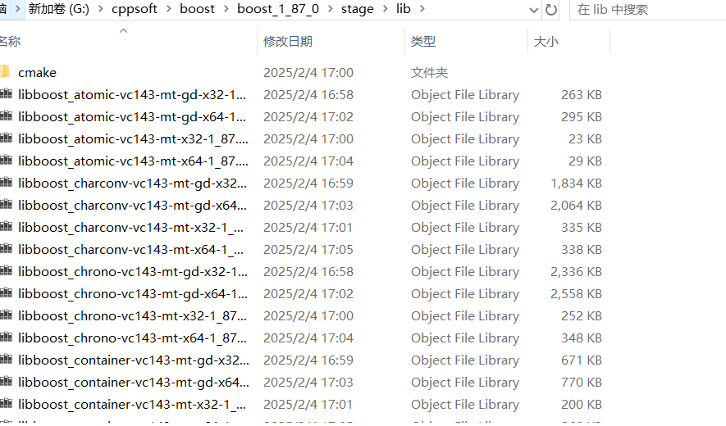

# 创建项目并且配置boost:

打开vs2022并创建一个控制台应用程序。接下来配置boost到项目中,右键项目选择属性，配置“VC++目录”中的“包含目录”中添加自己的boost目录：

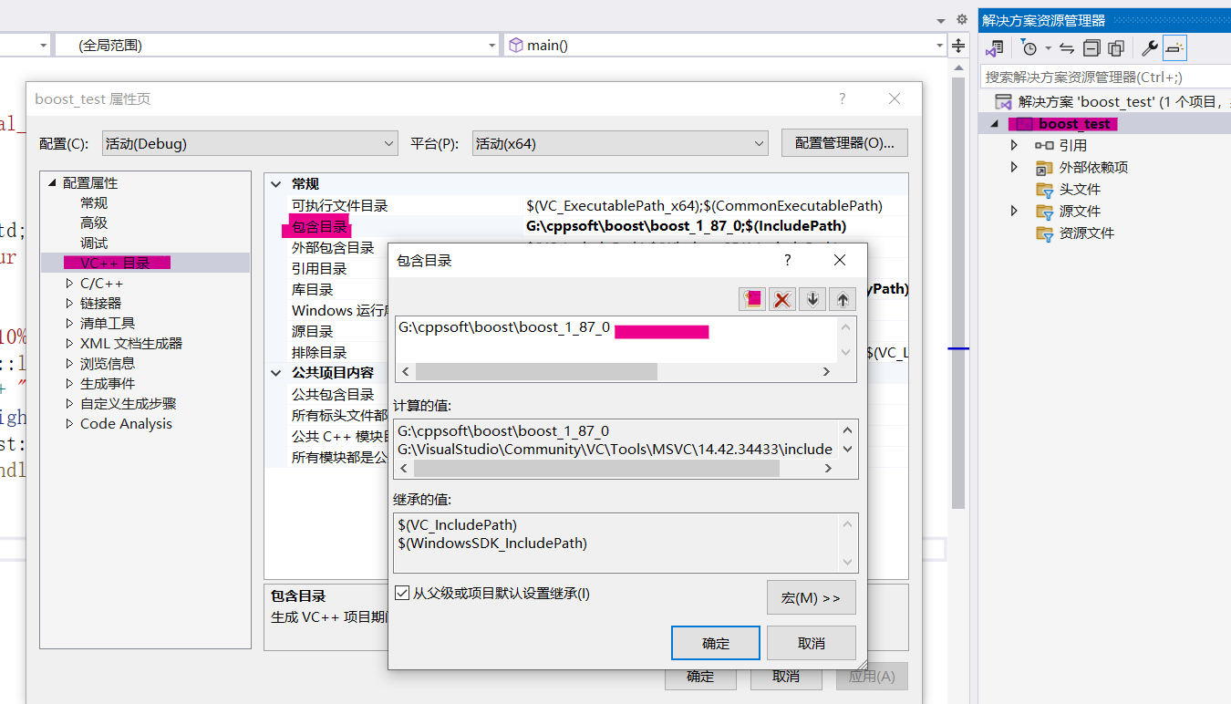

然后在“库目录”中添加生产的stage文件夹下的lib文件夹：

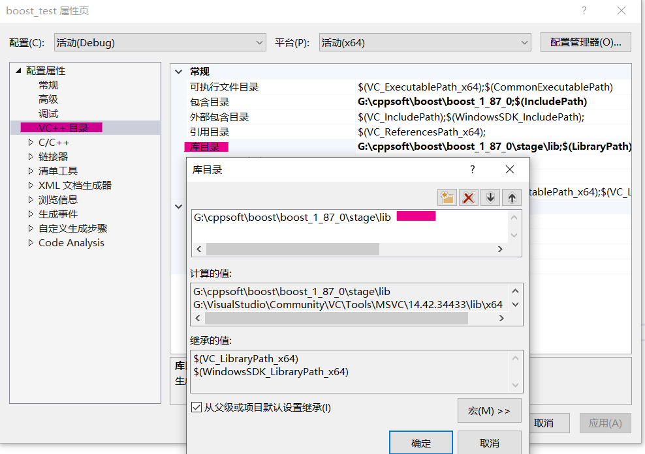

# 写一段代码测试一下：

#include <iostream>

#include <string>

#include "boost/lexical_cast.hpp"

int main()

{

using namespace std;

cout << "Enter your weight: ";

float weight;

cin >> weight;

string gain = "A 10% increase raises ";

string wt = boost::lexical_cast<string> (weight);

gain = gain + wt + " to "; // string operator()

weight = 1.1 * weight;

gain = gain + boost::lexical_cast<string>(weight) + ".";

cout << gain << endl;

system("pause");

return 0;

}

运行成功：

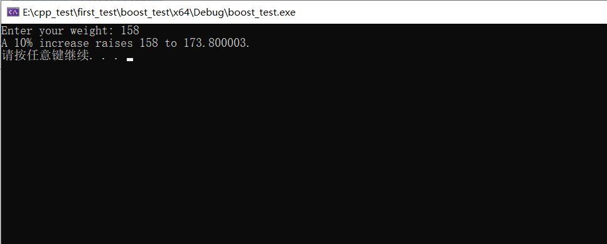

配置成功，在安装boost过程中最好是安装较新版本，适合vs2022。